Санкт-Петербургский политехнический университет Петра Великого

Институт прикладной математики и механики Кафедра «Прикладная математика»

Отчет по курсовой роботе

«Анализ пилообразных колебаний излучения плазмы»

По дисциплине

«Математическая статистика»

Студент: Ли Жуйци

Группа: 3630102/70301

Проверил:

к.ф.-м.н., доцент Баженов Александр Николаевич

Санкт-Петербург

2020 г.

Содержание

**1 Постановка задачи** 2

**2 Подготовка данных** 4

**3 Алгоритм выделения пилообразных колебаний** 5

**4 Фильтр** 10

**5 Параметры Алгоритма** 10

**6 графики функций частоты от времени для участков пилообразных колебаний для всех датчиков в экспериментах** 16

**7 Гистограммы распределения частот** 18

**8 вывод** 19

**9 список литературы** 19

**Список иллюстраций:**

Figure 1 Исходный сигнал 6

Figure 2 пилообразных колебаний 7

Figure 3ROI после применения ФВЧ с частотой среза 625 7

Figure 4 Первая производная ROI сигнала, полученная применением ЦДФ 30 порядка 8

Figure 5 Абсолютное значение первой производной ROI 9

Figure 6 Абсолютное значение первой производной ROI сигнала после применения ФНЧ с частотой среза 5000 Гц 9

Figure 7 Конечный сигнал, предназначенный для обнаружения пилообразного участка по порогу 0.00002 (красная прямая) 10

Figure 8 Исходный сигнал 14

Figure 9 Выделенный участок пилообразных колебаний в данных эксперимента 38988, датчика SXR 27 мкм 14

Figure 10 Фильтр нижних частот 15

Figure 11 Спрямленный и отфильтрованный участок сигнала пилообразных колебаний для эксперимента 38933, датчика SXR 27 мкм, красным отмечены точки пересечения с осью абсцисс 15

Figure 12 Полученная функция частоты от времени для участка пилообразных колебаний для эксперимента 38933, датчика SXR 27 мкм 16

Figure 13 38933 17

Figure 14 38934 17

Figure 15 38935 18

Figure 16 38936 18

Figure 17 38937 19

Figure 18 38938 19

Figure 19 Совместная гистограмма частот для эксперимента 38933 20

# **1 Постановка задачи**

Даны показания четырех датчиков, регистрирующих мягкое рентгеновское излучение плазмы в пяти экспериментах. В показаниях датчиков иногда наблюдаются пилообразные колебания [1], предшествующие срыву плазмы. Важно уметь вовремя детектировать такие колебания, чтобы предотвращать срыв плазмы. В связи с этим требуется:

1. Представить алгоритм выделения пилообразных колебаний
2. Оценить частоту пилообразных колебаний
3. Построить гистограммы частот для различных датчиков

Выяснить наличие корреляции у различных датчиков на различных временных этапах пилообразных колебаний

# **2 Подготовка данных**

Данные представлены в бинарном формате в сжатом виде. Декодирование данных производится с помощью Python библиотеки pyGlobus [2]. Далее из декодированных данных извелкаются временные последовательности показаний датчиков, которые сохраняются в массивах NumPy [3].

Представлены наборы данных для пяти экспериментов:

38933

38934

38935

38936

38937

38938

Каждый набор содержит измерения четырех датчиков:

SXR 15 мкм

SXR 27 мкм

SXR 50 мкм

SXR 80 мкм

# **3 Алгоритм выделения пилообразных колебаний**

Предлагается следующий алгоритм для выделения пилообразных колебаний (описан алгоритм выделения для полной последовательности показаний датчика (далее сигнал), но нетрудно проверить, что алгоритм возможно применять для анализа показаний в режиме онлайн). Описание алгоритма с иллюстрациями промежуточных результатов преобразований сигнала на примере данных эксперимента 38933, датчика SXR 27 мкм:

1. Выделяем область для анализа (ROI). В нашем случае ROI - участок сигнала, не являющийся квазистационарным. Таким образом, ROI выделяется путем сравнения значений отсчетов с их средним значением по всему сигналу.

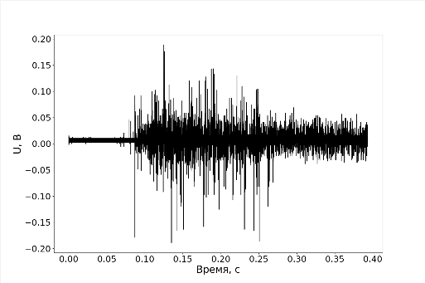

Figure 1 Исходный сигнал

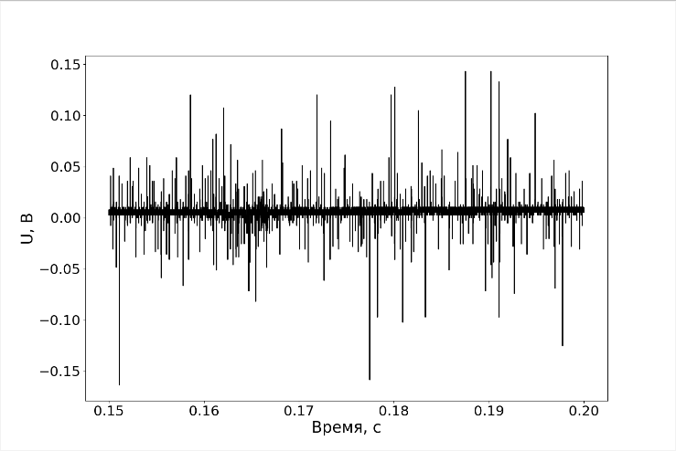

Figure 2 пилообразных колебаний

Рис. 2: ROI с началом (0.15 с) и концом (0.20 с) участка

2. Для спрямления исходного сигнала, то есть удаления низкочастотных составляющих применяем фильтр верхних частот (ФВЧ)

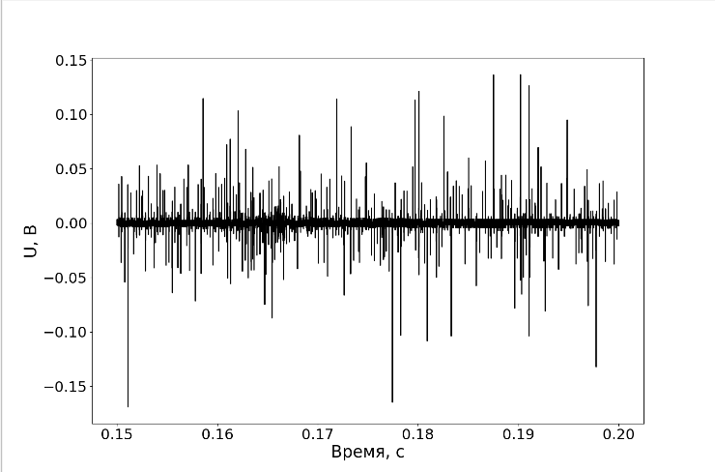

Figure 3ROI после применения ФВЧ с частотой среза 625

3.Находим первую производную спрямленного сигнала путем применения сглаживающего цифрового дифференцирующего фильтра (ЦДФ) [4] (рис. 4):

где M = 2 - порядок фильтра, x(n) - значение n-ого отсчета входного сигнала, а y(n) – значение n-ого отсчета выходного сигнала.

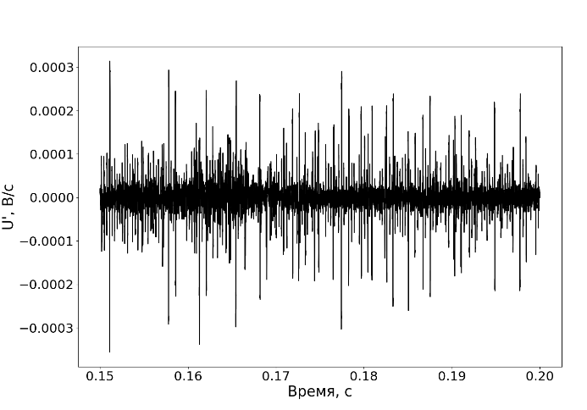

Figure 4 Первая производная ROI сигнала, полученная применением ЦДФ 30 порядка

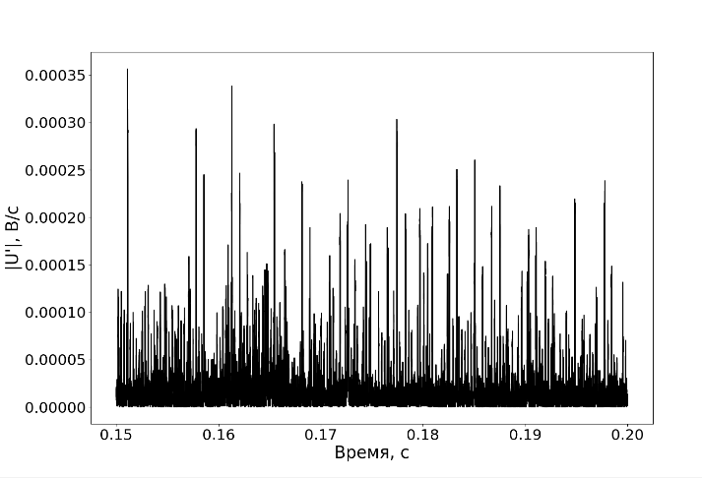4 Берем модуль от первой производной спрямленного сигнала

Figure 5 Абсолютное значение первой производной ROI

5 Применяем фильтр нижних частот (ФНЧ) для удаления высокочастотного шума

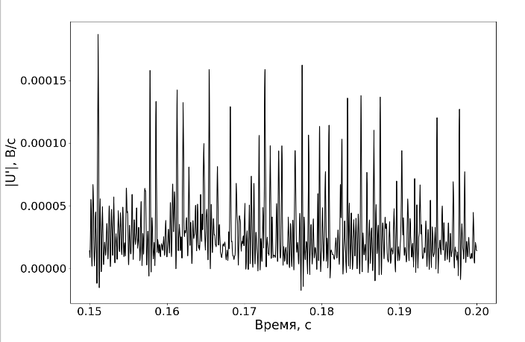

Figure 6 Абсолютное значение первой производной ROI сигнала после применения ФНЧ с частотой среза 5000 Гц

6 Индикатором пилообразных колебаний будет служить наличие и частота появления значений сигнала выше некоторого порога

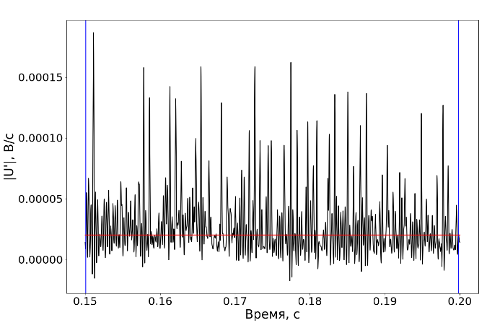

Figure 7 Конечный сигнал, предназначенный для обнаружения пилообразного участка по порогу 0.00002 (красная прямая)

участок с пилообразными колебаниями в сигнале датчика: большая часть значений выше порога действительно принадлежит искомому участку.

# **4 Фильтр**

**Фильтр нижних частот**: электронный или любой другой фильтр, эффективно пропускающий частотный спектр сигнала ниже некоторой частоты и подавляющий частоты сигнала выше этой частоты. Степень подавления каждой частоты зависит от вида фильтра.

**Фильтр верхних частот:** электронный или любой другой фильтр, пропускающий высокие частоты входного сигнала, при этом подавляя частоты сигнала ниже частоты среза . Степень подавления зависит от конкретного типа фильтра.

# **5 Параметры Алгоритма**

• Порядком ЦДФ

• Пороговым значением

После выделения участка пилообразных колебаний можно попробовать оценить их частоту, а точнее ее эволюцию. Для решения подобных задач широко применяются два способа: преобразование Фурье и анализ автокорреляционной функции.

1. преобразование Фурье：

операция, сопоставляющая одной функции вещественной переменной другую функцию вещественной переменной. Эта новая функция описывает коэффициенты («амплитуды») при разложении исходной функции на элементарные составляющие — гармонические колебания с разными частотами (подобно тому, как музыкальный аккорд может быть выражен в виде суммы музыкальных звуков, которые его составляют).

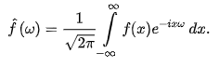Преобразование Фурье функции f {\displaystyle f}ffвещественной переменной является интегральным и задаётся следующей формулой:

1. Автокорреляционная функция

зависимость взаимосвязи между функцией (сигналом) и её сдвинутой копией от величины временного сдвига.



Для детерминированных сигналов **автокорреляционная функция** (**АКФ**) сигнала {\displaystyle f(t)}f(t) определяется интегралом:



Для случайных процессовАКФ случайной функции {\displaystyle X(t)} имеет вид



E{} – математическое ожидание, звёздочка означает комплесное сопряжение

Если исходная функция строго периодическая , то на графике автокорреляционной функции тоже будет строго периодическая функция.

1. Спрямляем участок, содержащий пилообразные колебания с помощью ФВЧ с частотой среза 250 Гц.

2. Удаляем высокочастотные шумы спрямленного сигнала с помощью ФНЧ с частотой среза 200 Гц.

3. Ищем все точки пересечения сигнала с осью абсцисс.

4. Вычитаем полученные значения друг из друга через одного, получая мгновенные периоды колебаний.

5. Из периодов получаем мгновенные частоты, то есть функцию частоты от времени.

6. Для сглаживания полученной функции применяем любой сглаживающий фильтр

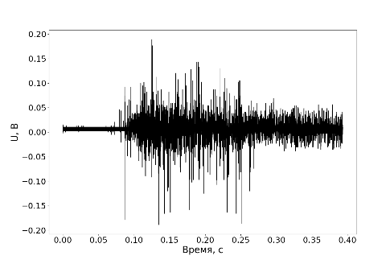

Figure 8 Исходный сигнал

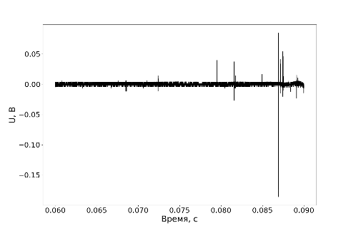

Figure 9 Выделенный участок пилообразных колебаний в данных эксперимента 38988, датчика SXR 27 мкм

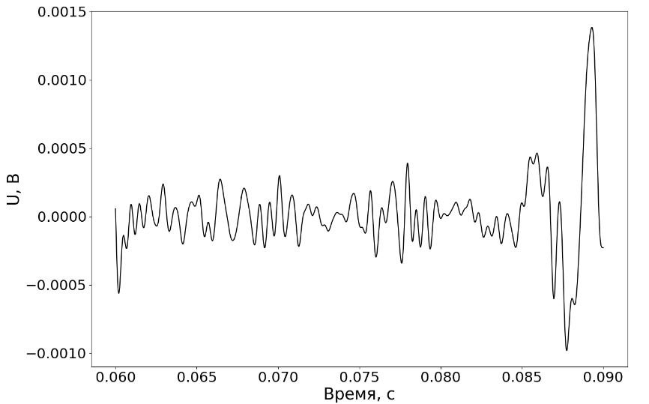

Figure 10 Фильтр нижних частот

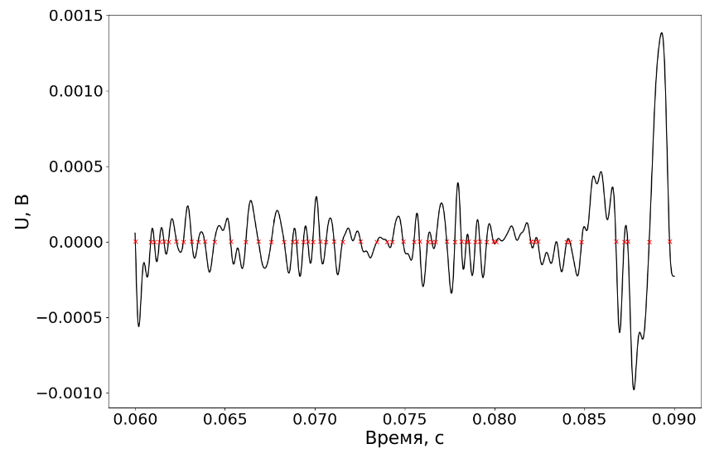

Figure 11 Спрямленный и отфильтрованный участок сигнала пилообразных колебаний для эксперимента 38933, датчика SXR 27 мкм, красным отмечены точки пересечения с осью абсцисс

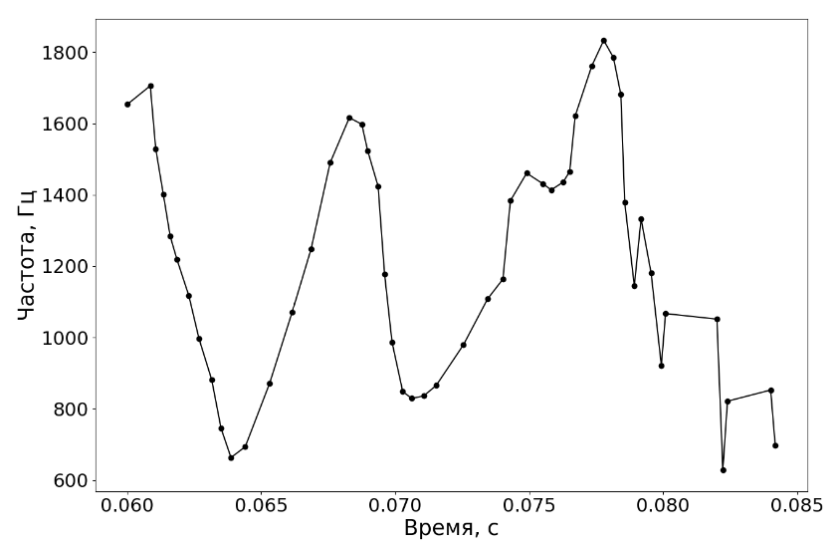

Figure 12 Полученная функция частоты от времени для участка пилообразных колебаний для эксперимента 38933, датчика SXR 27 мкм

# **6 графики функций частоты от времени для участков пилообразных колебаний для всех датчиков в экспериментах**

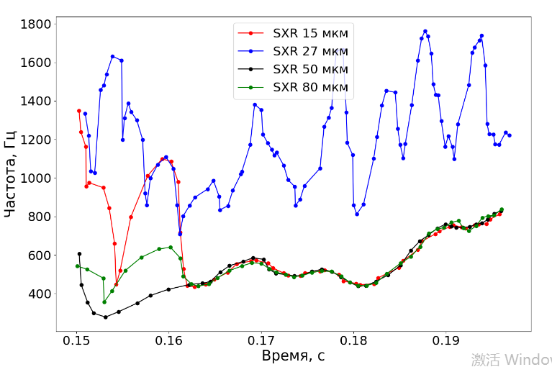

Figure 13 38933

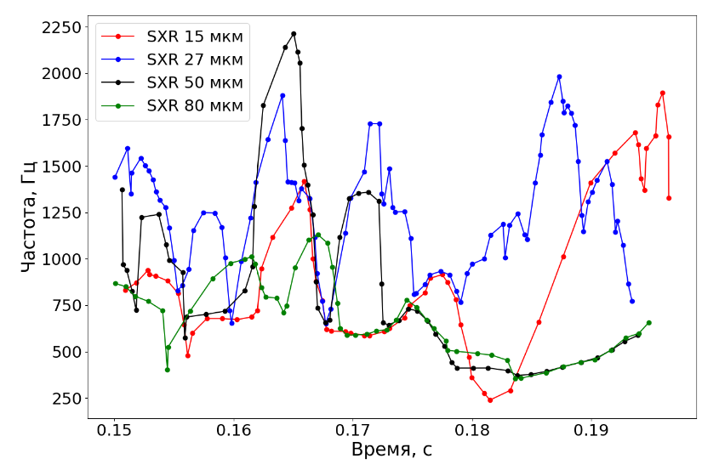

Figure 14 38934

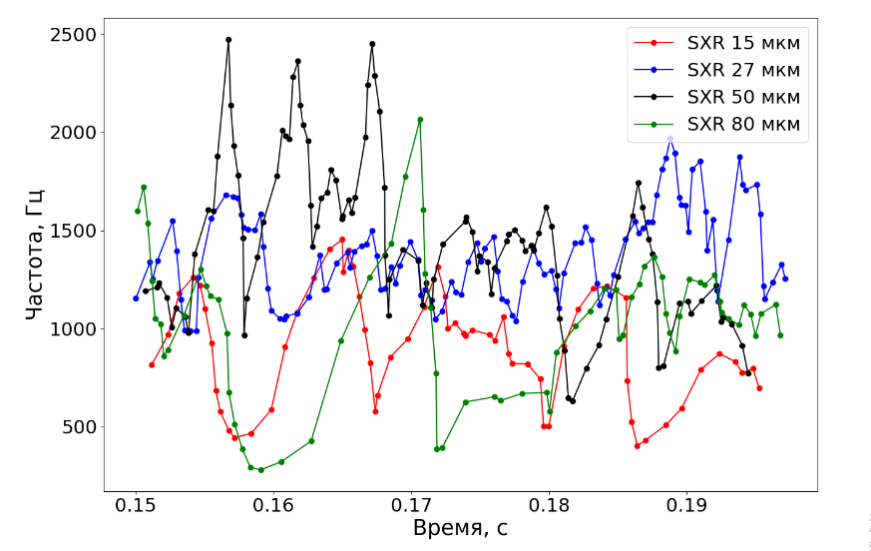

Figure 15 38935

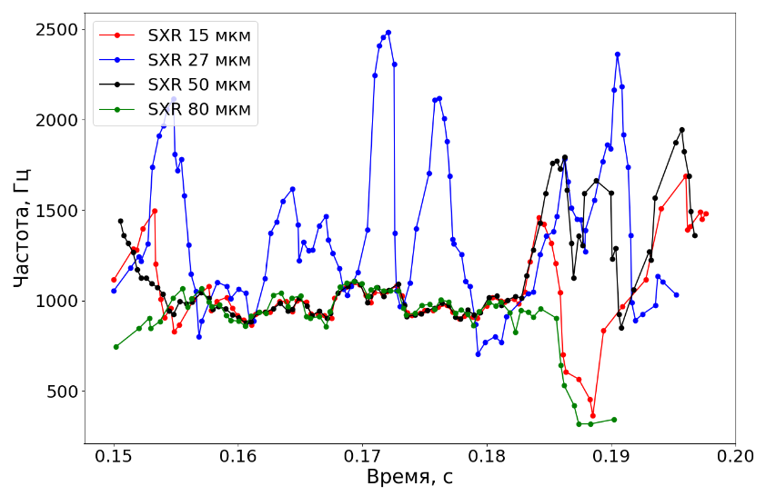

Figure 16 38936

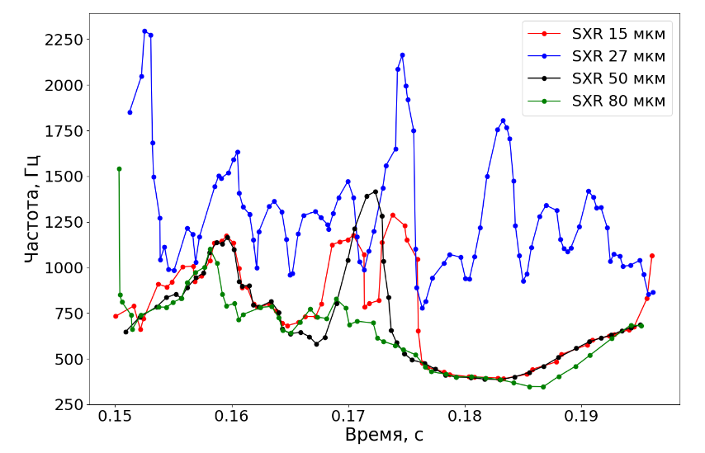

38937

Figure 17 38937

# 

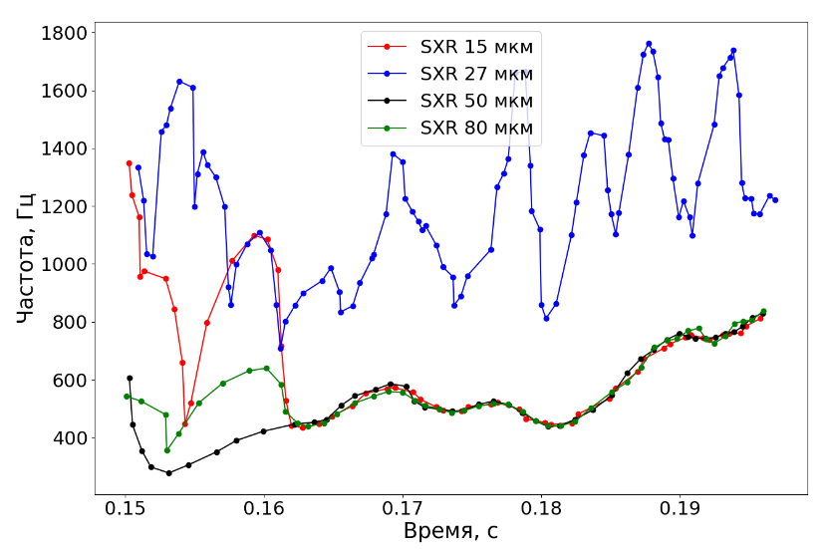

Figure 18 38938

# **7 Гистограммы распределения частот**

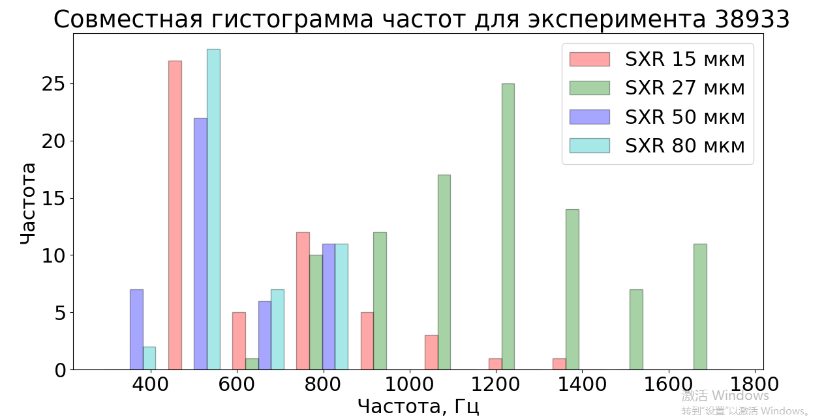

Figure 19 Совместная гистограмма частот для эксперимента 38933

# **8 вывод**

Полученные графики свидетельствуют о том, что алгоритм для детектирования пилообразных колебаний продемонстрировал удовлетворительную точность.

Стоит отметить, что характер пилообразных колебаний не всегда одинаков для каждого из датчиков в одном эксперименте, и также характер колебаний очень отличается от эксперимента к эксперименту. Полученные графики свидетельствуют о том, что алгоритм для детектирования пилообразных колебаний продемонстрировал удовлетворительную точность

# **9 список литературы**

1：<https://www.thinbug.com/q/26757271> Фильтр Баттерворта на python

1. отчет по курсовой роботе (Выполнил：Густомясов Евгений)

3 pyglobus и библиотеку ripper